KAREN FERNANDA DE LEON SANTIZO

HOJAS Y EXAMENES DE LAS NOTAS MUSICALES

HOJAS DE TRABAJO

**Nombre:** ______________________________________________Fecha: ____________________________



**Instrucciones: Pinta de color negro la corcheta musical y pega papel china entorchado en todo el entorno.**

**Nombre:** ___________________________________________________________Fecha: ___________________



**Instrucciones: rellena la nota negra negativa**

**Nombre:** ________________________________________________Fecha: ___________________________



**Instrucciones: colocar lana en el entorno de la nota musical redonda.**

**Nombre:** ________________________________________________Fecha: ___________________________



**Instrucciones: colocar entorchado de papel china en el entorno de la nota musical blanca.**

**Nombre:** ________________________________________________Fecha: ___________________________

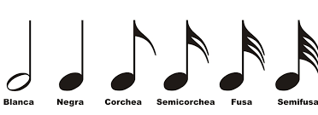

**Instrucciones: rellenar de arroz la nota musical semicorchea.**

**Nombre:** ________________________________________________Fecha: ___________________________



**Instrucciones: rellenar de bolitas de papel china la nota musical fusa.**

**Nombre:** ________________________________________________Fecha: ___________________________



**Instrucciones: colocar lana de color verde en el entorno de la nota musical semifusa.**

**Nombre:** ________________________________________________Fecha: ___________________________

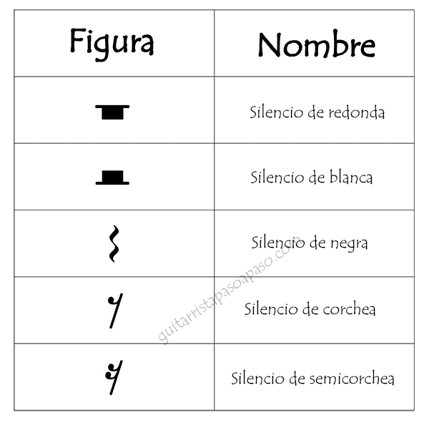

**Instrucciones: colocar copito de papel china a la nota musical silencio de redondo.**

**Nombre:** ________________________________________________Fecha: ___________________________



**Instrucciones: colocar semillas dentro de la nota musical silencio de blanca.**

**Nombre:** ________________________________________________Fecha: ___________________________



**Instrucciones: colocar lana de color azul en el entorno de la nota musical silencio de negra.**

EXAMENES

**Nombre:** ____________________________________________________Fecha: ________________________







**Instrucciones: Observa los dibujos y encierra de color rojo la corcheta y la nota blanca.**

**Nombre:** _________________________________________________Fecha: ___________________

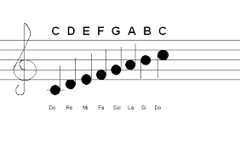

**Instrucciones: coloca entorchado en el entorno de la nota do.**

**Nombre:** ______________________________________________Fecha: __________________________

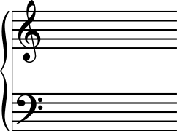

**Instrucciones: dibuja la nota musical re, mi y fa.**

**Nombre:** ______________________________________________Fecha: __________________________

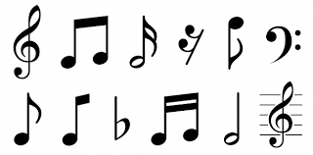

**Instrucciones: encierra en un circulo de color rojo la nota musical semicorchea**

**Nombre:** ______________________________________________Fecha: __________________________

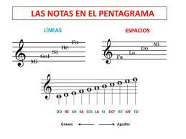

**Instrucciones: pinta las notas que van dentro de la línea del pentagrama.**

**Nombre:** ______________________________________________Fecha: __________________________



**Instrucciones: pinta de color verde las notas que van dentro del espacio en el pentagrama.**

**Nombre:** ______________________________________________Fecha: __________________________



**Instrucciones: dibuja una nota positiva en el pentagrama.**

**Nombre:** ______________________________________________Fecha: __________________________



**Instrucciones: dibuja la nota negativa en el pentagrama.**

**Nombre:** ______________________________________________Fecha: __________________________

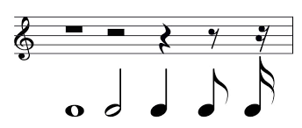

**Instrucciones: encierra de color morado la nota del silencio de negra**

**Nombre:** ______________________________________________Fecha: __________________________



**Instrucciones: pinta de color celeste la nota musical corchea y de color anaranjado la blanca.**